2005年中国东南地区数学奥林匹克冬令营赛前培训
测试题E解答（冷岗松供题）
学校： 姓名： 营员证号：
- 设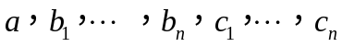是实数，使得：
对任意的实数x成立，求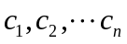的值。
解：令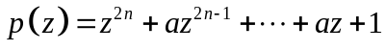，则多项式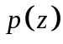在上半单位圆周上至少有个复根.事实上，若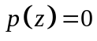，即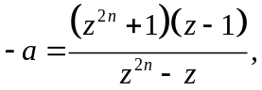记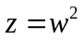则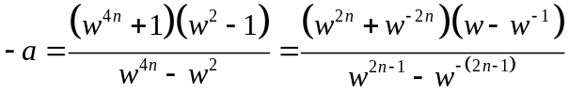，取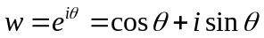，则
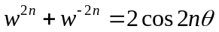，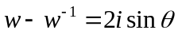，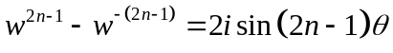，因此
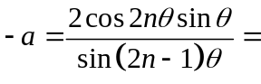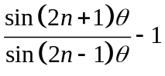，只须说明，对每个实数，关于的方程 在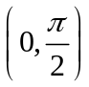中至少有个解.这是由于，若，则当 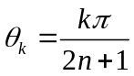，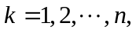 有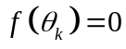；
若，对于，注意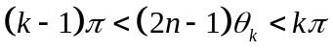，因此
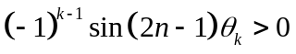，从而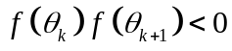，即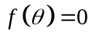在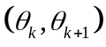上至少有一个解.因此在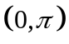上至少有个根.
回到本题，设在上半单位圆周上的个根为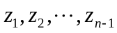，则其共轭复数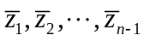也是它的根，因此 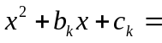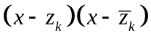，
由此得 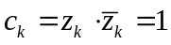，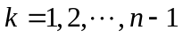，又因 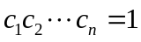，故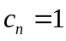.即有
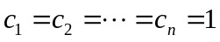.
- 证明下面的不等式对任意自然数成立：
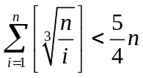
其中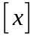表示不超过的最大整数。
证：由于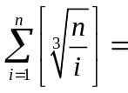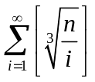，改记为，易知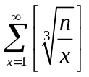表示由曲线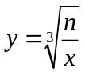与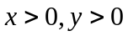所围区域中的整点数，即由同一条曲线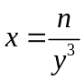 与 所围区域中的整点数，因此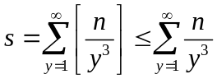
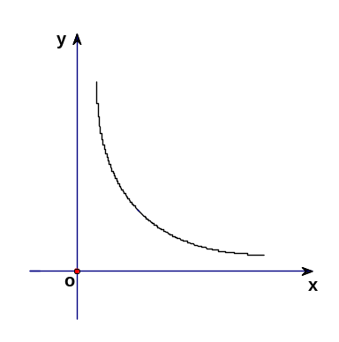
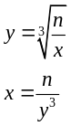
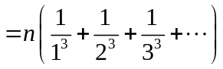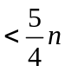
（由归纳法易得，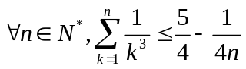），由此 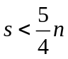.
- 在一个九人小班中，已知没有4个人是相互认识的；
求证：这个班能分成4个小组,使得每个小组中的人是互不认识的.
证：以九个点表示这九个人，如果某两人相识，则在相应两点间连红线，如不相识，则连蓝线，如此得九阶两色完全图.
引理：九阶红蓝两色完全图中，若不存在红色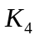，则必存在蓝色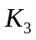.
引理证明：若中有一点发出的蓝线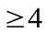条，设为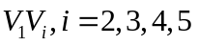，据条件，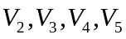之间至少有一条蓝边，例如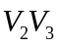，则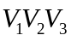构成蓝色，
若中每点发出的蓝线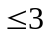条，即每点发出的红线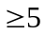条，由于中“红度”奇顶点个数为偶数，其中必有一点发出的红线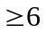条，设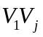为红线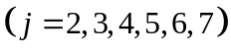，而由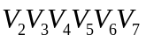组成的两色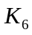中，据Ramsey定理，必有单色，且必是蓝色的.(若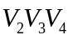为红色，则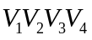组成红色，不合条件).
回到本题，设为蓝色；在由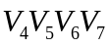组成的中，必有蓝边，设为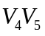；在由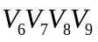组成的中，必有蓝边，设为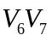；这样可将九个点分为四组：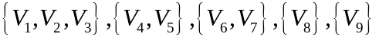，同组的人互不认识.
- 设 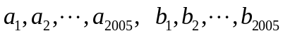 是实数，使得
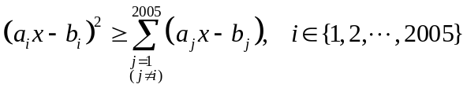 对任意实数成立。
问：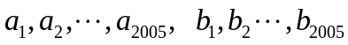中,最多能有多少个正实数？
解：由于对任意实数，有，…… 记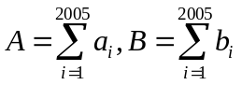，上式化为，
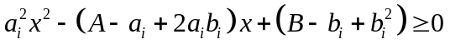，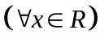……
因此判别式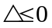，即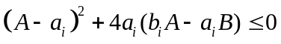，若所有的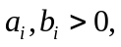则
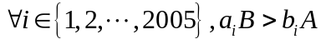，于是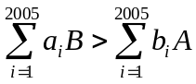，即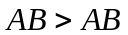，矛盾.因此
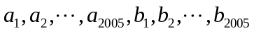中必有负数. 即其中的正数个数至多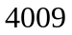个，
以下说明，存在个正数和个负数组成的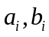，满足本题的条件.
为此取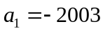，其余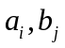皆为，则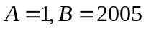
当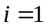时，式成为 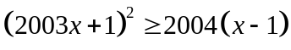……
即 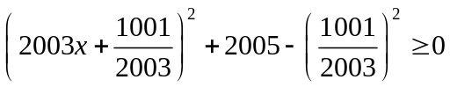 显然此式对一切皆成立；
当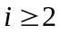时，成为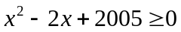，显然此式对一切也成立.因此，
中,最多有个正实数.

